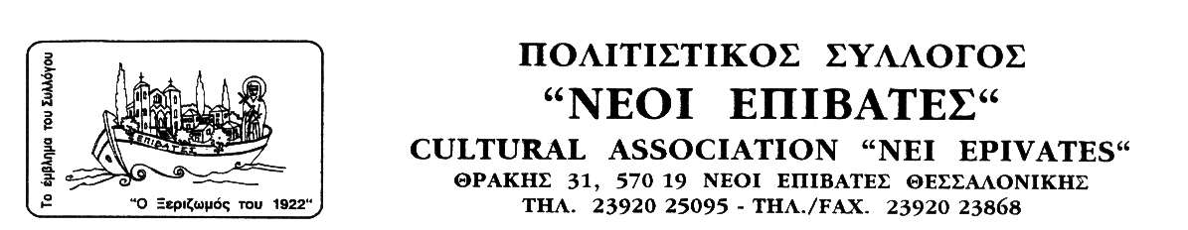
ΤΜΗΜΑΤΑ:
- ΛΑΟΓΡΑΦΙΑΣ &
ΠΑΡΑΔΟΣΗΣ
- ΔΑΝΕΙΣΤΙΚΗΣ
ΒΙΒΛΙΟΘΗΚΗΣ
- ΠΑΡΑΔΟΣΙΑΚΩΝ
ΧΟΡΩΝ
- ΕΚΜΑΘΗΣΗΣ
ΜΟΥΣ. ΟΡΓΑΝΩΝ
- ΘΕΑΤΡΙΚΗΣ
ΠΑΙΔΕΙΑΣ
- ΑΙΜΟΔΟΣΙΑΣ
- ΔΩΡΗΤΩΝ
ΟΡΓΑΝΩΝ ΑΝΘΡ.
ΣΩΜΑΤΟΣ
- ΤΜΗΜΑ
ΝΕΟΛΑΙΑΣ
- ΤΜΗΜΑ
ΓΥΝΑΙΚΩΝ
10. ΓΥΜΝΑΣΤΙΚΗΣ
(ΡΥΘΜΙΚΗ-ΕΝΟΡΓ.)
11. ΣΚΑΚΙ
12. ΠΙΝΓΚ ΠΟΝΓΚ
13. ΓΥΜΝΑΣΤΙΚΗΣ
ΓΥΝ. ΑΕΡΟΜΠΙΚ
14. ΤΜΗΜΑ Η/Υ
15. ΧΕΙΡΟΤΕΧΝΙΚΩΝ
ΚΑΤΑΣΚΕΥΩΝ
16. LATIN -
ΕΥΡΩΠΑΪΚΩΝ ΧΟΡΩΝ

14^{ο} ΠΑΝΕΛΛΗΝΙΟ ΠΑΙΔΙΚΟ – ΕΦΗΒΙΚΟ ΦΕΣΤΙΒΑΛ
ΠΑΡΑΔΟΣΙΑΚΩΝ ΧΟΡΩΝ

13 – 14 ΙΟΥΝΙΟΥ 2020

ΕΝΤΥΠΟ ΣΥΜΜΕΤΟΧΗΣ

ΟΝΟΜΑΣΙΑ ΣΥΛΛΟΓΟΥ: ………………………………………………………...
……………………………………………………………………………………….
ΤΑΧΥΔΡΟΜΙΚΗ ΔΙΕΥΘΥΝΣΗ: …………………………………………………..
………………………………………………………………………………………..
ΤΗΛ. ………………………………..FAX: ………………………………………….
e-mail: ………………………………………………………………………………..

ΑΡΙΘΜΟΣ ΧΟΡΕΥΤΩΝ/ ΧΟΡΕΥΤΡΙΩΝ: …………………………………..
ΧΟΡΟΙ ΠΟΥ ΘΑ ΠΑΡΟΥΣΙΑΣΕΙ ΤΟ ΣΥΓΚΡΟΤΗΜΑ:
- …………………………………………………………………………………
- …………………………………………………………………………………
- …………………………………………………………………………………
- …………………………………………………………………………………
- …………………………………………………………………………………

ΜΕΓΙΣΤΟΣ ΧΡΟΝΟΣ ΟΛΩΝ ΤΩΝ ΧΟΡΩΝ ΤΟΥ ΧΟΡΕΥΤΙΚΟΥ ΣΥΓΚΡΟΤΗΜΑΤΟΣ ΔΕΚΑ (10) ΛΕΠΤΑ!!!!!

ΟΝΟΜΑΤΕΠΩΝΥΜΟ ΠΡΟΕΔΡΟΥ: ………………………………………………
…………………………………………………………………………………………
ΤΗΛ. ΠΡΟΕΔΡΟΥ: ………………………………………………………………….
ΟΝΟΜΑΤΕΠΩΝΥΜΟ ΧΟΡΟΔΙΔΑΣΚΑΛΟΥ: ……………………………………..
…………………………………………………………………………………………
ΤΗΛ. ΧΟΡΟΔΙΔΑΣΚΑΛΟΥ: ………………………………………………………..

ΠΑΡΑΚΑΛΟΥΜΕ ΝΑ ΑΠΟΣΤΕΙΛΕΤΕ ΤΑ ΕΝΤΥΠΑ ΣΥΜΜΕΤΟΧΗΣ ΣΤΟ
e-mail zoizach5@gmail.com ΜΕΧΡΙ ΤΟ ΣΑΒΒΑΤΟ 28 ΜΑΡΤΙΟΥ 2020

ΜΑΖΙ ΜΕ ΕΝΑ ΣΥΝΤΟΜΟ ΙΣΤΟΡΙΚΟ ΤΟΥ ΣΥΛΛΟΓΟΥ ΣΑΣ!

ΠΛΗΡΟΦΟΡΙΕΣ:6947 616561

